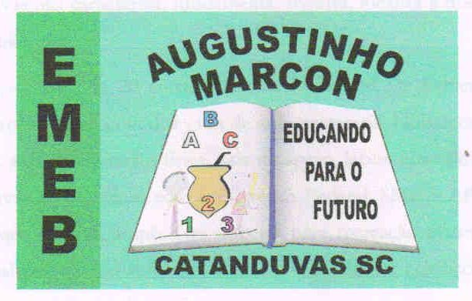 | Escola Municipal de Educação Básica Augustinho Marcon. Catanduvas, April de 2021.  Diretora: Tatiana Bittencourt Menegat.  Assessora Técnica Pedagógica: Maristela Apª. Borella Baraúna. Assessora Técnica Administrativa: Margarete Petter Dutra.  Professora: Jaqueline Demartini. Aluno:........................................................  Disciplina: Inglês

AULA 09 REMOTA – 19/04 A 23/04 - ATIVIDADE DE INGLÊS - 3º ANO

Catanduvas, April 19th 2021

Today is Monday

Greetings and Commands – Cumprimentos e Comandos

Complete com os seus dados. Preste atenção nas dicas que a teacher vai dar.

ESCREVA AQUI A PRIMEIRA LETRA DO SEU NOME.
ESCREVA SEU NOME AQUI.
PINTE A QUANTIDADE DE LETRAS QUE TEM O SEU NOME.
